糾正案文

# 被糾正機關：新竹縣政府。

# 案　　　由：新竹縣政府坐視合法建物門前遭特定人士設置障礙物及占用道路歷時逾4年，未即時排除妨害，相關單位推諉卸責，行政作為流於虛應故事，殊有未當；又該府辦理關西鎮都市計畫2號道路徵收及囑託逕為分割牛○○段原97-12地號作業時，未察建築線指定情形，致分割後部分土地未納入工程用地徵收範圍，衍生都市計畫道路境界線與地籍線不符，合法建物未能臨路之窘境；且該府明知該地區之地籍分割線、現況道路與計畫道路境界線存有偏差情形多年，卻未積極妥處，致有心人士趁機介入，核有不當，爰依法提案糾正。

# 事實與理由：

本案經民國（下同）113年10月25日前往新竹縣政府聽取簡報並調閱相關卷證，隨後實地履勘現場，並邀請陳訴人到場陳述意見。其後，於114年1月16日詢問該府副縣長、工務處、地政處、產業發展處、環境保護局，以及新竹縣竹北地政事務所（下稱竹北地政事務所）、新竹縣關西鎮公所（下稱關西鎮公所）等相關主管人員，再另函請交通部協助說明相關疑點。

經調查發現，新竹縣關西鎮（下同）○○路二段242號至260號、270號及280號等建物（下稱系爭建物）均為領有建築執照之合法建物，住戶權益應受法律保障，免受騷擾和威脅。然自109年起，竟遭人於住家門前架設鐵皮圍籬、種植樹苗、放置紐澤西護欄及停放車輛，嚴重妨礙住戶正常通行，經向新竹縣政府請求協助，該府卻未能及時妥適處理，未盡維護公共秩序與保障人民權益之責。進一步發現，該屋前道路屬於關西都市計畫所劃設之計畫道路，卻僅部分徵收，部分維持私人所有，導致特定人士取得土地後恣意設置障礙物，企圖藉機訛詐，索討不當利益，進而衍生紛爭，實有檢討之必要。茲臚列事實與理由如下：

## 系爭建物係自78年起經新竹縣政府同意以牛○○段原97-12地號指定建築線且核發建築執照之合法建物。然自109年起，特定人士擅自於該建物門前停放車輛並設置各類障礙物，除妨礙住戶正常通行，侵害其法定權益外，更占用公有道路用地，影響公共通行秩序。惟新竹縣政府未能查明事件發生緣由，有效保障民眾權益，僅以違建查報及裁處罰鍰等方式進行處理，未能即時排除妨害，坐視障礙物堆置圍堵、占用道路歷時逾4年，顯未盡維護公共秩序與保障人民權益之責，該府相關單位推諉卸責，行政作為流於虛應故事，態度消極寬縱，殊有未當。

### 按都市計畫法第17條第2項規定：「未發布細部計畫地區，應限制其建築使用及變更地形。但主要計畫發布已逾2年以上，而能確定建築線或主要公共設施已照主要計畫興建完成者，得依有關建築法令之規定，由主管建築機關指定建築線，核發建築執照。」第40條規定：「都市計畫經發布實施後，應依建築法之規定，實施建築管理。」第51條前段規定：「依本法指定之公共設施保留地，不得為妨礙其指定目的之使用。」復按建築法第48條規定：「（第1項）直轄市、縣（市）（局）主管建築機關，應指定已經公告道路之境界線為建築線。但都市細部計畫規定須退縮建築時，從其規定。（第2項）前項以外之現有巷道，直轄市、縣（市）（局）主管建築機關，認有必要時得另定建築線；其辦法於建築管理規則中定之。」第51條規定：「建築物不得突出於建築線之外……。」再按建築技術規則建築設計施工編第1條第36款規定：「道路：指依都市計畫法或其他法律公布之道路（得包括人行道及沿道路邊綠帶）或經指定建築線之現有巷道。除另有規定外，不包括私設通路及類似通路。」申言之，建築線為建築基地與道路之間的境界線，藉以區分公共領域與私人土地的界限，確保建築基地與道路出入口的連結，維持都市空間秩序與良好的都市景觀。

### 另按道路交通管理處罰條例第3條規定：「本條例用詞，定義如下：一、道路：指公路、街道、巷衖、廣場、騎樓、走廊或其他供公眾通行之地方……。」第82條規定：「（第1項）有下列情形之一者，除責令行為人即時停止並消除障礙外，處行為人或其雇主新臺幣1,200元以上2,400元以下罰鍰：一、在道路堆積、置放、設置或拋擲足以妨礙交通之物。……（第2項）前項第1款妨礙交通之物、第8款之廣告牌、經勸導行為人不即時清除或行為人不在場，視同廢棄物，依廢棄物法令清除之……。」第82條之1第1項規定：「占用道路之廢棄車輛，經民眾檢舉或由警察機關、環境保護主管機關查報後，由警察機關通知車輛所有人限期清理；車輛所有人屆期未清理，或有車輛所有人行方不明無法通知或無法查明該車輛所有人情形，環境保護主管機關應先行移置或委託民間單位移置，並得向車輛所有人收取移置費及保管費。該車輛經公告1個月仍無人認領者，由該環境保護主管機關依廢棄物清除。」

### 查系爭建物係於78年至81年間陸續向新竹縣政府申請興建，並領有該府核發建築執照之合法建物（詳如下表1）。另依新竹縣政府說明，仁○段1190、1191、1191-1至1191-5地號（重測前為牛○○段97-12及97-37地號）土地，係屬63年1月18日發布關西都市計畫所劃設之計畫道路（道路編號2，下稱關西鎮都市計畫2號道路）；○○路二段原為省道台3線，由交通部公路局維護管理，於75年至80年間依現況移交接管；至系爭建物之建築線，係依據都市計畫樁位於都市計畫道路寬度15公尺進行指定；該府並參考78-206、80-869、81-143號等建造執照，於地籍圖上套繪建築線位置，如下圖1所示。

**表1、系爭建物建築執照與建物登記資料一覽表**

| 門牌號 | 建築執照 | 建築完成日期 | 建號（仁○段） | 坐落地號（仁○段） |
| --- | --- | --- | --- | --- |
| ○○路二段280號 | 78-206 建造執照79-38 使用執照 | 79.1.22 | 83建號 | 1194、1195地號 |
| ○○路二段270號 | 80-869 建造執照81-343 使用執照 | 81.6.1 | 86建號 | 1199地號 |
| ○○路二段242號至260號 | 81-143 建造執照82-151 使用執照 | 82.2.5 | 104建號至110建號 | 1206至1213地號 |

#### 資料來源：本院依新竹縣政府提供資料整理製作。（實際情形依登記資料為準）

#### 

242號

至260號

270號

280號

#### **圖1、系爭建物建築線位置示意圖**

#### 資料來源：新竹縣政府提供。

### 據該建築線套繪圖顯示，系爭建物係沿其建築基地東側地籍線指定建築線，與毗鄰之仁○段1191、1191-1至1191-5地號等計畫道路用地連接。上述土地既為都市計畫所劃設之道路用地，且經依規定指定建築線，固然尚未完成徵收程序而屬公共設施保留地，土地所有權人仍負有容忍其供公眾通行之義務，不得擅自廢止、設置圍籬、堆置障礙物或任意進行其他妨礙通行之行為，如果土地所有權人擅自圍堵或置放障礙物限制通行，將可能構成刑法第185條妨害公眾往來安全罪及第304條強制罪等罪嫌。新竹縣政府對於違反法令者，應迅行依法處理，以維護民眾通行權益。

### 惟查，仁○段1191-1、1191-3及1191-5地號為狹長型帶狀土地，緊鄰系爭建物大門（詳上圖1），特定人士自109年起，陸續將原本水泥鋪面刨除，並種植樹苗、搭設圍籬、擺放紐澤西護欄及停放廢棄車輛，嚴重妨礙住戶通行（相關照片詳見後附件1至3）。新竹縣政府雖曾陸續透過召開協調會議、查報違建及裁處罰鍰等方式進行處理，然對於現場堆置之紐澤西護欄及占用道路之車輛，遲遲未能有效排除或妥適處理。經查：

#### 新竹縣政府為處理系爭建物遭阻礙通行一事，於109年6月8日召開「關西鎮仁○段2號道路用地協調會」，會中針對仁○段1191-1、1191-3、1191-5地號私設圍籬阻礙通行及放置廢棄車輛情事進行討論，決議請該府環境保護局依廢棄物清理法於3日內清理現場報廢汽車，並請該府警察局配合工務處依建築法等相關規定於3日內完成拆除鋼架鐵皮圍籬[1]。嗣後，行為人雖自行拆除鐵皮圍籬，並移除現場廢棄車輛，惟隨即將另輛白色自小客車（車號：B○○-○○○○）停放於住家出入口，並刨除原本水泥鋪面改植樹苗，另外再加設圍籬支架，持續妨礙住戶通行。

#### 新竹縣政府對於行為人於仁○段1191-1、1191-3及1191-5地號土地上種植樹苗及設置圍籬支架等行為，認為違反公共設施保留地臨時建築使用辦法第4條及第7條，依都市計畫法第79條規定，於109年11月27日以府產城字第1095214087A號處分書裁處新臺幣（下同）6萬元罰鍰。惟行為人不服，提起訴願，經內政部於110年5月25日作成台內訴字第1100420559號決定，認定單純種植樹苗及設置支架之行為尚未達需申請臨時建築使用之程度，而撤銷原處分。

#### 其後，新竹縣政府再依災害防救法第24條規定，認定前述設置圍籬及種植樹苗等行為有妨礙救災之虞，於110年10月21日以府授消救字第1108950748號處分書裁處行為人罰鍰5萬元，並限期110年11月28日前完成移除。行為人逾期未移除，該府於110年11月29日派員執行移除作業。至於罰鍰部分，行為人同樣逾期未繳納，該府於111年8月25日移送行政執行。

#### 惟就現場另行擺放之紐澤西護欄，該府則以其屬於可移動物品，且留有空間，尚不構成圍堵樣態為由，認為未達妨礙救災程度，僅錄案規劃消防救災搶救計畫書及搶救部署圖。截至114年2月底止，該府對於現場堆置之紐澤西護欄仍未採取有效處置措施，坐視其妨礙通行，迄今未予清除，顯有未當。

#### 另外，白色自小客車（車號：B○○-○○○○）自109年底即停放於○○路二段280號屋前道路，該道路位於新竹縣所有（管理機關登記為新竹縣政府）之仁○段1190地號土地上。然而，該府員警於111年11月18日至現場查看車輛時，囿於路權單位對於該車停放地點是否屬道路範疇未有明確認定，致當下未執行拖吊。嗣後，該府以111年12月26日府交設字第1110398097號函及112年6月2日府交設字第1125356247號書函，引用關西鎮公所111年12月15日關鎮建字第1110015527號函所述：「該用地為都市計畫道路用地，然現況非目前道路使用範圍」，認為其非屬道路交通管理處罰條例第3條第1項第1款所定範疇，不適用現行交通法令。其後，該府環境保護局再以113年5月3日環管字第1135009502號函表示，該輛白色自小客車未達占用道路廢棄車輛認定基準及查報處理辦法所訂廢棄車輛標準，並稱必須符合「占用道路」之廢棄車輛始可查報拖吊，如停放於私人土地，不論有無達到廢棄車輛標準，皆不得查報拖吊。惟查，該輛白色自小客車早於111年3月即因逾期檢驗而被註銷牌照，本就不得上路行駛或於道路停車，且外觀上明顯髒污、鏽蝕、破損，該府卻容任其長期占用公有道路，致相關住戶長期飽受通行受阻、生活品質受影響之苦。迨至本院113年10月25日現場履勘、114年1月16日詢問後，新竹縣政府始重新評估並於114年1月17日認定，系爭建物屋前之仁○段1190及1182地號2筆土地，現況為鋪設水泥路面，可供公眾通行使用，符合道路交通管理處罰條例第3條第1項第1款所定之道路，並認定該輛白色自小客車占用道路，妨礙公眾通行，於114年1月20日將車輛移置保管（詳後附件4）。惟自109年底起至114年初止，相關住戶遭車輛擋道妨礙通行已歷時4年之久，該府未能即時有效排除障礙，致民眾通行權益長期受損，難辭怠忽職責之咎。

### 綜上所述，系爭建物均為新竹縣政府指定建築線且核發建築執照之合法建物，住戶應享有居住安寧、出入通行、財產使用及人身安全等基本權益，並受法律保障，免受他人非法干擾、騷擾及威脅。然自109年起，特定人士擅自於建物門前停放車輛並架設鐵皮圍籬、種植樹苗、放置紐澤西護欄等各類障礙物，除妨礙住戶正常通行，侵害其法定權益外，更占用公有道路用地，影響公共通行秩序。惟新竹縣政府未能查明事件發生緣由，有效保障民眾權益，僅以違建查報及裁處罰鍰等方式進行處理，未能即時排除妨害，亦未能有效遏止違規情事反覆發生，坐視障礙物堆置圍堵、占用道路歷時逾4年，顯未盡維護公共秩序與保障人民權益之責，該府相關單位推諉卸責，行政作為流於虛應故事，態度消極寬縱，殊有未當。

## 本件爭議緣於80年新竹縣政府為關西鎮都市計畫2號道路工程需要，申請徵收牛○○段原97-12地號部分土地，並囑託辦理逕為分割。該府未察該筆土地已被指定為建築線核准系爭建物興建，致竹北地政事務所將該筆土地分割新增同段97-37地號，造成分割後部分土地未納入工程用地徵收範圍，致使系爭建物面臨都市計畫道路境界線與地籍線不符，合法建物未能臨路之窘境，影響民眾權益。且新竹縣政府明知該地區之地籍分割線、現況道路與計畫道路境界線存有偏差情形多年，卻未積極妥處，致有心人士趁機介入，核有不當。

### 按行為時（62年9月6日總統修正公布）都市計畫法第23條規定：「細部計畫擬定後，除首都、直轄市應報由內政部核定實施外，其餘一律由該管省政府核定實施，並應於核定發布實施後1年內豎立樁誌計算座標，辦理地籍分割測量，並將道路及其他公共設施用地、土地使用分區之界線測繪於地籍圖上，以供公眾閱覽或申請謄本之用……。」次按行為時（77年4月27日行政院修正發布）平均地權條例施行細則第3條第1項規定：「本條例施行區域內之都市土地範圍及其土地使用分區與公共設施保留地界線，應由工務（建設）機關依都市計畫法第23條規定，釘立界樁及中心樁，並計算座標後點交地政機關，於辦理規定地價或重新規定地價前，據以逕行辦理地籍測量及分割登記……。」再按行為時（78年4月17日內政部修正發布）都市計畫樁測定及管理辦法第7條規定：「直轄市、縣（市）（局）政府、鄉、鎮、縣轄市公所，應於都市計畫樁測釘並經檢查校正完竣後30天內，將都市計畫樁位公告圖、樁位圖及樁位座標表公告30天……。」第38條規定：「都市計畫樁豎立完竣，並經依照第7條規定公告確定後，工務（建設）機關除應將樁位座標表、樁位圖、樁位指示圖及有關資料送地政機關外，並應實地完成樁位點交作業，據以辦理地籍逕為分割測量。」第44條規定：「道路兩側或一側之建築物或街廓，於本辦法發布實施前，已依照指定建築線建築完成之地區，如其建築線與都市計畫道路之邊線不一致，且超出許可誤差時，得先以建築線作為計畫道路邊線，測定道路中心樁，然後依法變更都市計畫，並追究其責任。」是以，政府為推行土地政策，興辦國家各項建設，對於都市計畫地區內土地使用分區與公共設施保留地之界線，係由地政機關依照工務（建設）機關所測定之都市計畫樁位及相關資料，逕行辦理地籍測量及分割登記，以利土地使用分區與公共設施用地之界線明確，並作為後續土地登記、徵收補償、建築管理及相關行政作業之依據。另外，都市計畫樁測定及管理辦法第44條雖然係針對該辦法發布施行前，已依指定建築線完成建築之地區，惟其立法目的在於處理建築線與都市計畫道路邊線不一致所生之既成事實，避免因樁位測量技術或精度、誤差等因素，影響後續道路開闢作業及合法建物應受法律保障之基本權益。是以，倘於該辦法施行後，始依主管機關指定建築線興建完成之合法建物，如事後發現建築線與計畫道路不符者，亦應參照該辦法第44條精神處理，以維持都市計畫與實際現況一致，並保障人民財產權益及行政管理之正當性與可行性。

### 依新竹縣政府說明，仁○段1190、1191、1191-1至1191-5地號（重測前牛○○段97-12及97-37地號）土地，係屬63年1月18日發布之關西都市計畫所劃設的2號計畫道路，規劃寬度為15公尺，同年測定都市計畫樁位，且迄今都市計畫規劃及樁位均未曾變更。然而，除仁○段1190地號業經徵收並登記為公有土地外，其餘仁○段1191及1191-1至1191-5地號等6筆土地，仍為私人所有。綜整相關資料如下：

#### 新竹縣政府為關西鎮都市計畫2號道路（原省道台3線）工程需要，以該府80年5月9日八十府地權字第08683號函，向臺灣省政府（精省前，下同）申請補辦徵收牛○○段原97-12地號等16筆土地，並經臺灣省政府80年5月10日八十府地二字第161818號函核准徵收。

#### 惟上述牛○○段原97-12地號（面積324平方公尺），隨即於80年5月14日經竹北地政事務所完成分割登記，分割為牛○○段97-12地號（163平方公尺）及97-37地號（161平方公尺）等2筆土地。

#### 其中牛○○段97-37地號土地，於82年3月1日因徵收登記為新竹縣所有，管理機關為新竹縣政府。嗣因地籍圖重測，於96年11月3日土地標示變更為仁○段1190地號。

#### 至於分割後之牛○○段97-12地號土地，當時雖於標示部備考欄註記「新竹縣政府80年5月15日9064號公告徵收」，惟所有權並未辦理移轉登記，仍為私人所有。其後，新竹縣政府以原奉准徵收之牛○○段原97-12地號「部分非屬工程用地範圍」為由，以該府81年1月29日八十一府地權字第2046號函，向臺灣省政府申請撤銷徵收，經臺灣省政府81年2月8日八一府地二字第155888號函核准後，於81年2月17日塗銷徵收註記。再於96年11月3日，因地籍圖重測將土地標示變更為仁○段1191地號。該筆土地嗣於104年6月4日辦理繼承登記（原因發生日期89年7月3日），所有權移轉登記為詹○○所有，並於109年2月26日分割為仁○段1191、1191-1、1191-2、1191-3、1191-4及1191-5地號等6筆土地。其中，仁○段1191-1、1191-3、1191-5地號，另於109年3月24日（原因發生日期109年2月27日）因買賣移轉登記為何○○所有。

#### 新竹縣政府進一步表示，臺灣省政府80年5月10日核准徵收時，其徵收土地清冊已註明牛○○段原97-12地號為「部分徵收」；另據同年土地複丈成果圖記載，其複丈係依據新竹縣政府80年4月29日府建土字第7783號函辦理，複丈原因為「補辦關西鎮都市計畫2號道路分割」，並且係「依照原都市計畫分割圖套繪計算」。又，竹北地政事務所表示，80年間牛○○段屬圖解區，應釐清當年囑託分割作業係依圖說方式辦理，抑或另有提供都市計畫樁位座標，因兩者獲致的分割成果可能產生誤差，後續如有需要應辦理都市計畫樁位偏差研討，並納入都市計畫通盤檢討修正作業。

### 經查，系爭建物自78年間即陸續向新竹縣政府申請建造執照，並經核准指定以其建築基地與牛○○段原97-12地號間之地籍線為建築線，且牛○○段原97-12地號土地全數均屬關西鎮都市計畫2號道路用地。惟新竹縣政府於80年4月囑託竹北地政事務所辦理地籍逕為分割作業及同年5月向臺灣省政府申請核准徵收時，相關都市計畫、建築管理、道路開闢及土地行政等業管單位，竟均未察覺囑託分割之都市計畫道路邊界線及核准徵收之道路工程用地範圍，與系爭建物指定之建築線不符，顯見內部業務橫向聯繫不足，致竹北地政事務所將牛○○段原97-12地號分割為同段97-12及97-37地號等2筆土地，導致系爭建物之建築線與道路工程用地範圍不符，誤差從4、50公分到2公尺不等，不僅造成分割後之牛○○段97-12地號未同時納入用地徵收與道路開闢範圍，亦使系爭建物面臨未徵收道路用地之窘境。甚至關西鎮公所100年及107年辦理該路段相關拓寬改善工程時，並未施設人行道及排水設施，僅就原有路面進行鋪設改善。時至今日，更因該道路保留地長期未辦理徵收的問題，衍生新地主阻礙通行而激化矛盾與衝突。

### 此外，竹北地政事務所自承上述土地之地籍圖與現況及都市計畫存有偏差情形，新竹縣政府亦稱，關於都市計畫樁位與地籍偏差部分，將納入關西鎮都市計畫第四次通盤檢討修正。惟查，該地區96年間辦理地籍圖重測時，新竹縣政府即已發現牛○○段97-21地號等20筆土地，其地籍分割線、現況道路與都市計畫道路中心樁號C59-MC24-C60之計畫道路，存在不一致情形。計畫道路寬度為15公尺，道路中心線至邊界線應為7.5公尺，然而實際上道路中心線至地籍分割線為6.2公尺至7.1公尺不等。該府並於96年7月16日召開都市計畫樁位偏差研議會議（96年度新竹縣關西鎮都市計畫樁位偏差研討案第13案），嗣以96年8月3日府工都字第0960108938號函送會議紀錄。會議研討結果為「請土地測量局（現內政部國土測繪中心）將樁位線、地籍線及都市計畫線套疊圖說後，供辦理都市計畫變更。」然該府會後未積極妥處，迄今仍未將都市計畫樁位偏差納入都市計畫通盤檢討修正，致相關問題懸而未決。

### 綜上所述，新竹縣政府於80年4月囑託竹北地政事務所辦理地籍逕為分割作業，當時究係如何辦理逕為分割測量，固因年代久遠且相關資料業已銷毀，而難以釐清。然無論如何，其所涉及之建築線指定、建築執照核發、都市計畫樁位測定、用地徵收申請及囑託地籍分割等作為，均為新竹縣政府權責範疇。該府為關西鎮都市計畫2號道路工程需要，申請徵收牛○○段原97-12地號部分土地，並囑託辦理逕為分割。惟該府未察該筆土地全數均為道路用地，且系爭建物業經指定以其建築基地與該筆土地間之地籍線為建築線，致竹北地政事務所將該筆土地分割新增同段97-37地號，造成分割後部分土地未納入工程用地徵收範圍，致使系爭建物面臨都市計畫道路境界線與地籍線不符，合法建物未能臨路之窘境，影響民眾權益。且新竹縣政府早於96年間即發現該地區之地籍分割線、現況道路與計畫道路境界線存有偏差情形，並召開都市計畫樁位偏差研議會議。惟會後卻未積極妥處，迄今仍未將都市計畫樁位偏差納入都市計畫通盤檢討修正，相關問題懸而未決，致有心人士趁機介入，核有不當。

## 據上論結，系爭建物係自78年起經新竹縣政府同意以牛○○段原97-12地號指定建築線且核發建築執照之合法建物。然自109年起，特定人士擅自於該建物門前停放車輛並設置各類障礙物，除妨礙住戶正常通行，侵害其法定權益外，更占用公有道路用地，影響公共通行秩序。惟新竹縣政府未能查明事件發生緣由，有效保障民眾權益，僅以違建查報及裁處罰鍰等方式進行處理，未能即時排除妨害，坐視障礙物堆置圍堵、占用道路歷時逾4年，顯未盡維護公共秩序與保障人民權益之責，相關單位推諉卸責，行政作為流於虛應故事，態度消極寬縱，殊有未當。又本件爭議緣於80年新竹縣政府為關西鎮都市計畫2號道路工程需要，申請徵收牛○○段原97-12地號部分土地，並囑託辦理逕為分割。該府未察該筆土地已被指定為建築線核准系爭建物興建，致竹北地政事務所將該筆土地分割新增同段97-37地號，造成分割後部分土地未納入工程用地徵收範圍，致使系爭建物面臨都市計畫道路境界線與地籍線不符，合法建物未能臨路之窘境，影響民眾權益。且新竹縣政府明知該地區之地籍分割線、現況道路與計畫道路境界線存有偏差情形多年，卻未積極妥處，致有心人士趁機介入，核有不當。爰依監察法第24條規定提案糾正，移送內政部轉飭新竹縣政府確實檢討改善見復。

提案委員：林郁容

施錦芳

附件1、行為人於仁○段1191-1、1191-3及1191-5地號架設鋼架鐵皮圍籬

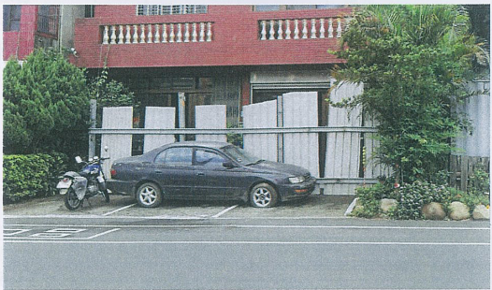

○○路二段280號建物前（仁○段1191-1地號）

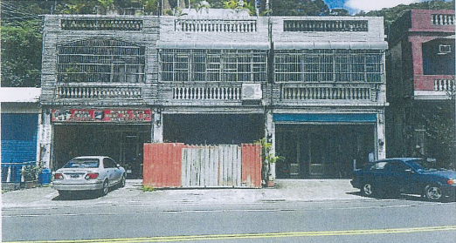

○○路二段270號建物前（仁○段1191-3地號）

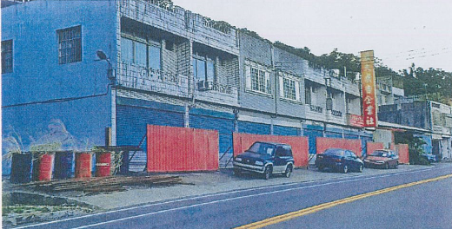

○○路二段242號至260號建物前（仁○段1191-5地號）

資料來源：關西鎮公所違章建築查報單。

附件2、行為人種植樹苗及設置圍籬支架

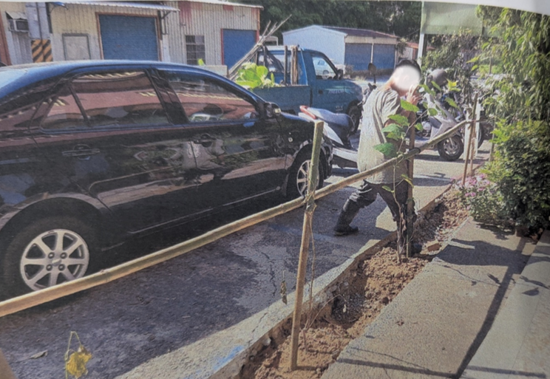

資料來源：陳訴人提供。

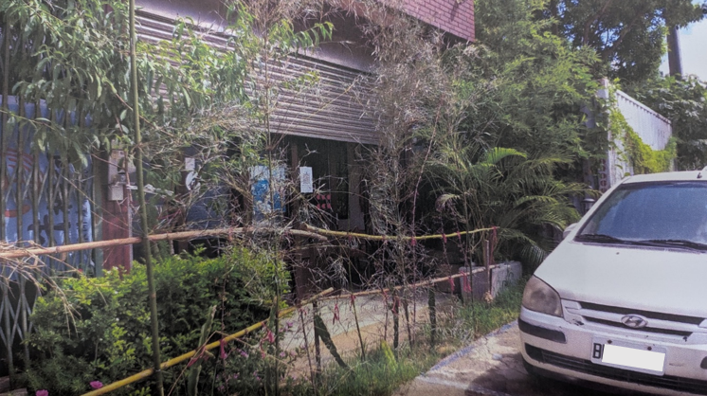

資料來源：陳訴人提供。

附件3、行為人擺放紐澤西護欄及停放廢棄車輛

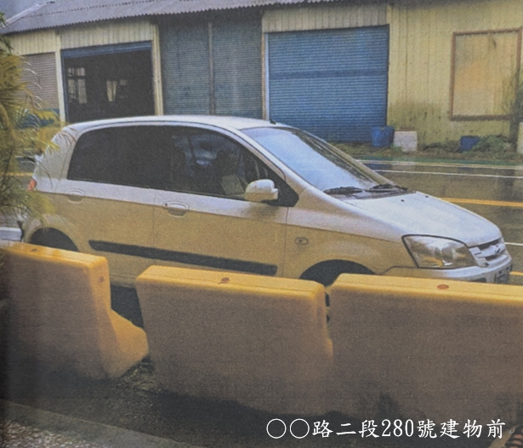

資料來源：陳訴人提供。

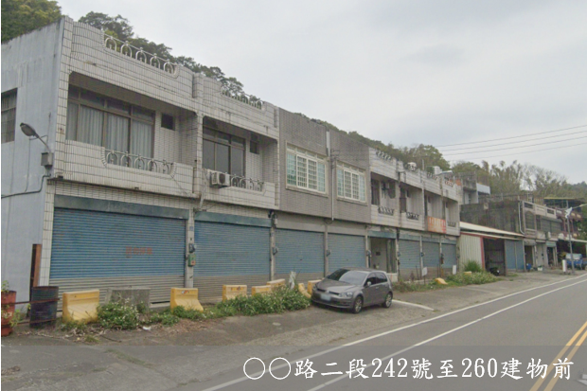

資料來源：Google地圖（拍攝日期113年3月）。

附件4、新竹縣政府於114年1月20日將B○○-○○○○白色自小客車移置保管

|  |  |
| --- | --- |
|  |  |
|  |  |

資料來源：陳訴人提供。

1. 關西鎮公所於109年6月1日及6月2日分別以關鎮建字第1090007034號及第1090007086號函將仁○段1191-1、1191-3、1191-5地號3筆土地上之鋼架鐵皮圍籬查報為違建。